Утверждено
Зам. Директора по УВР
____________________
Практические задания №1
для стартовой диагностики
учащихся 1-го года обучения изостудии «Гамма»

1. Нарисуйте фломастерами любимое животное.

2. Нарисуйте геометрические фигуры: квадрат, треугольник, круг, прямоугольник.

3. Выполните рисунок, состоящий из нарисованных вами геометрических фигур (можно повторять фигуры несколько раз)

4. Выполните ваш рисунок в цвете.

Дата «____» ________ 201_г.
Проверил___________________

Утверждено
Зам. Директора по УВР

Практические задания №2
для проверки знаний учащихся 1-го года обучения изостудии «Гамма»
по теме «Основы цветоведения».
1. Нарисуйте круги основными цветами.

2. Нарисуйте цветок тёплыми красками.

3. Нарисуйте снежинку холодными красками.

4. Используя основные цвета, получите зелёный, фиолетовый, оранжевый.

В – высокий уровень
С – средний уровень
Н/С – ниже среднего

Критерии оценивания
В – выполнены все задания правильно
С - выполнены 3-2 задания правильно
Н/С – выполнено одно задание правильно

Дата «____» ________ 201 _ г.
Проверил___________________
Утверждено
Зам. Директора по УВР
Сергеева Н.Н.________
Тест №1
для проверки знаний учащихся 1-го года обучения
изостудии «Гамма» по теме «Графика».
1. Какие материалы использует художник- график?

2. Подчеркните выразительные средства графики: цвет, линия, мазок, пластика, штрих, тон, фактура.
3. Изобразите линиями тишину, спокойствие.

4. Изобразите линией медленный танец.

5. Изобразите линией быструю музыку.

6. Изобразите при помощи линий ветер, бурю.

Дата «____» ________ 201 _ г.
Проверил___________________

Утверждено
Зам. Директора по УВР
______________________
Тест №1
для проверки знаний учащихся 1-го года обучения
изостудии «Гамма» по теме «Графика».
- Какие материалы использует художник- график?
Карандаш, тушь, уголь, сангину, фломастеры.

2. Подчеркните выразительные средства графики: цвет, линия, мазок, пластика, штрих, тон, фактура.
3. Изобразите линиями тишину, спокойствие.

4. Изобразите линией медленный танец.

5. Изобразите линией быструю музыку.

6. Изобразите при помощи линий ветер, бурю.

В – высокий уровень
С – средний уровень
Н/С – ниже среднего
Критерии оценивания
В – 6 – 5 правильно выполненных заданий
С – 3-4 правильно выполненных задания
Н/С – 2 правильно выполненных задания

Дата «____» ________ 201 _ г.
Проверил___________________
Утверждено
Зам. Директора по УВР
______________________
Опросник №1
для аттестации учащихся 1-го года обучения за 1 полугодие
1.Сколько цветов в радуге? Назовите их.
(7, красный, оранжевый, жёлтый, зелёный.голубой, синий, фиолетовый)

2. Назовите основные цвета.
( красный, жёлтый, синий)

3. Почему эти цвета считают основными?
( потому что их никак нельзя получить, но при их смешении, мы получим другие цвета)

4. На что похожи тёплые цвета?
( на солнце, на огонь)

5. Назовите тёплые цвета.
(жёлтый, красный, оранжевый)

6. На что похожи холодные цвета.
( на лёд, на снег, на холод)

7. Назовите холодные цвета.
( синий, голубой, фиолетовый)

8. Где художник смешивает краски?
(на палитре)

9. Как можно получить оранжевый цвет?
(красный + жёлтый)

10. Как можно получить фиолетовый цвет?
( красный + синий)

11. Как можно получить зелёный цвет?
( синий + жёлтый)
Дата «____» ________ 201 _ г.
Проверил___________________

Утверждено
Зам. Директора по УВР
_____________________
Опросник №1
для аттестации учащихся 1-го года обучения за 1 полугодие
1.Сколько цветов в радуге? Назовите их.

2. Назовите основные цвета.

3. Почему эти цвета считают основными?

4. На что похожи тёплые цвета?

5. Назовите тёплые цвета.

6. На что похожи холодные цвета.

7. Назовите холодные цвета.

8. Где художник смешивает краски?

9. Как можно получить оранжевый цвет?

10. Как можно получить фиолетовый цвет?

11. Как можно получить зелёный цвет?

В – высокий уровень
С – средний уровень
Н/С – ниже среднего
Критерии оценивания
В – 11 – 10 правильно выполненных заданий
С – 9 – 5 правильно выполненных задания
Н/С – 4 – 2 правильно выполненных задания

Дата «____» ________ 201 _г.
Проверил___________________

Утверждено
Зам. Директора по УВР
_____________________
Опросник №1
для аттестации учащихся 1-го года обучения за 1 полугодие

В – высокий уровень
С – средний уровень
Н/С – ниже среднего
Критерии оценивания
В – 11 – 10 правильно выполненных заданий
С – 9 – 5 правильно выполненных задания
Н/С – 4 – 2 правильно выполненных задания

Утверждено
Зам. Директора по УВР
____________________
Тест №2
для промежуточной аттестации учащихся 1-го года обучения за 1 полугодие.

1. Нарисуйте круги основными цветами.

2. Нарисуйте круги тёплыми красками и холодными

3. Используя только основные цвета, нарисуйте оранжевое солнце, фиолетовые тучи, зелёную траву.

4. Составьте в полосе орнамент.
_________________________________________________________

_________________________________________________________

В – высокий уровень
С – средний уровень
Н/С – ниже среднего

Критерии оценивания
В – 4 правильно выполненных задания
С – 3-2 правильно выполненных задания
Н/С – 1 правильно выполненное задание
Дата «____» ________ 201 _г.
Проверил___________________

Утверждено
Зам. Директора по УВР
_____________________
Тест №3
для проверки знаний учащихся по композиции

1. Подчеркните правильное определение термина «композиция»
а) Композиция – это рассказ.
б) Композиция – это выдумка художника.
в) Композиция – это сочинение, расположение.
г) Композиция – это картина художника.

- Укажите рисунок с правильной композицией.

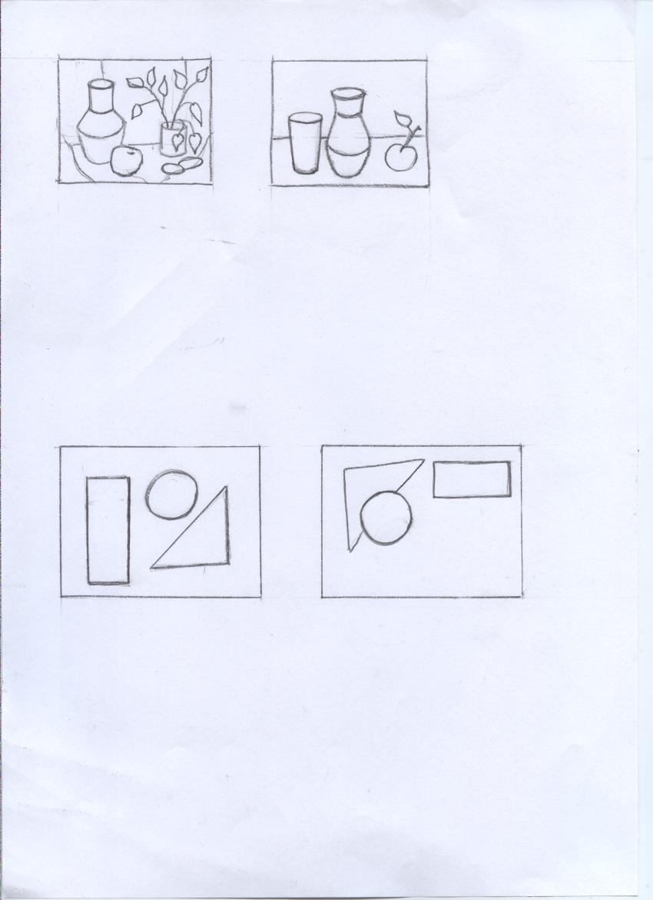
3. Подчеркните правильное определение выражения «центр композиции»
а) Центр композиции – это середина картины.
б) Центр композиции – это первый план картины.
в) Центр композиции – это место в картине, которое сразу же привлекает внимание зрителя.

4. Из предложенных геометрических фигур составьте композицию.



Дата «____» ________ 201 _ г.
Проверил___________________
Утверждено
Зам. Директора по УВР
_____________________
Тест №3
для проверки знаний учащихся по композиции

1. Подчеркните правильное определение термина «композиция»
а) Композиция – это рассказ.
б) Композиция – это выдумка художника.
в) Композиция – это сочинение, расположение.
г) Композиция – это картина художника.

2Укажите рисунок с правильной композицией.
*
3. Подчеркните правильное определение выражения «центр композиции»
а) Центр композиции – это середина картины.
б) Центр композиции – это первый план картины.
в) Центр композиции – это место в картине, которое сразу же привлекает внимание зрителя.
4. Из предложенных геометрических фигур составьте композицию.

В – высокий уровень
С – средний уровень
Н/С – ниже среднего

Критерии оценивания
В – 4 правильно выполненных задания
С – 3-2 правильно выполненных задания
Н/С – 1 правильно выполненное задание

Дата «____» ________ 201 _ г.
Проверил___________________

Утверждено
Зам. Директора по УВР
_______________________
Опросник №2
для проверки знаний учащихся по теме «Народные глиняные игрушки».

1. Что значит «народное искусство»?

2. С какими народными промыслами по изготовлению игрушек мы познакомились на занятиях?

3. Назовите характерные отличия дымковской игрушки.

4. Назовите особенности филимоновской игрушки.

5. Чем отличается каргопольская игрушка от других игрушек?

Дата «____» ________ 201 _г.
Проверил________________

Утверждено
Зам. Директора по УВР
____________________
Опросник №2
для проверки знаний учащихся по теме «Народные глиняные игрушки».

1. Что значит «народное искусство»?
( искусство, созданное не профессиональными художниками, а простыми людьми)

2. С какими народными промыслами по изготовлению игрушек мы познакомились на занятиях?
(дымковский, филимоновский, каргопольский)

3. Назовите характерные отличия дымковкой игрушки.
(округлые, пышные формы; много воланов, рюшечек, косичек; белый фон; преобладают яркие краски; раписываются точками, кругами, волнистыми линиями, клеткой)

4. Назовите особенности филимоновской игрушки.
( вытянутые, удлинённые пропорции; в основном – это свистульки; для росписи использовали яркие краски: жёлтую.изумрудно-зелёную,
красную, рубиновую; расписывали полосками, кругами, пересечёнными внутри (символ солнца), элементы в виде ёлочек).

5. Чем отличается каргопольская игрушка?
( неуклюжие приземистые формы; цвета очень сдержанные)

В – высокий уровень
С – средний уровень
Н/С – ниже среднего
Критерии оценивания
В – 5 правильных ответов
С – 4-3 правильных ответов
Н/С – 1 правильный ответ

Дата «____» ________ 201 _ г.
Проверил___________________
Утверждено
Зам. Директора по УВР
____________________
Тест №4
для промежуточной аттестации учащихся 1-го года обучения
1. Подчеркните основные цвета: красный, зелёный, фиолетовый, синий, жёлтый, оранжевый.
2. Подчеркните лишние слова в предложении: Холодные краски это- голубая, фиолетовая, белая, чёрная, синяя, а к тёплым относятся : жёлтая, зелёная, красная, оранжевая.
3. Подчеркните правильные ответы:
А) красный+ синий= фиолетовый
Б) синий+белый=голубой
В) зелёный+ жёлтый= синий
Г) жёлтый+синий=зелёный
Д) оранжевый+жёлтый=красный
4. Продолжите предложение:
Вид искусства, когда художник работает простым карандашом, тушью, углём, делает гравюры, называется графика
5.. Подчеркните правильное определение выражения «центр композиции»
а) Центр композиции – это середина картины.
б) Центр композиции – это первый план картины.
в) Центр композиции – это место в картине, которое сразу же привлекает внимание зрителя.
6. Выберите наиболее удачный вариант композиции
*
В – высокий уровень
С – средний уровень
Н/С – ниже среднего
Критерии оценивания
В – 5 правильных ответов
С – 4-3 правильных ответов
Н/С – 1 правильный ответ

Дата «____» ________ 201 _ г.
Проверил___________________
Утверждено
Зам. Директора по УВР
-----------------------------
Тест №4
для промежуточной аттестации учащихся 1-го года обучения

1. Подчеркните основные цвета: красный, зелёный, фиолетовый, синий, жёлтый, оранжевый.

- Подчеркните лишние слова в предложении: Холодные краски это- голубая, фиолетовая, белая, чёрная, синяя, а к тёплым относятся : жёлтая, зелёная, красная, оранжевая.

3. Подчеркните правильные ответы:
А) красный+ синий= фиолетовый
Б) синий+белый=голубой
В) зелёный+ жёлтый= синий
Г) жёлтый+синий=зелёный
Д) оранжевый+жёлтый=красный

4. Продолжите предложение:
Вид искусства, когда художник работает простым карандашом, тушью, углём, делает гравюры, называется __________________
5. . Подчеркните правильное определение выражения «центр композиции»
а) Центр композиции – это середина картины.
б) Центр композиции – это первый план картины.
в) Центр композиции – это место в картине, которое сразу же привлекает внимание зрителя.
6. Выберите наиболее удачный вариант композиции

Дата «____» ________ 201 _ г.
Проверил___________________

Утверждено
Зам. Директора по УВР
-----------------------------
Тест №5
для проверки знаний учащихся 2-го года обучения изостудии «Гамма» по следующим темам: «композиция» и «ДПИ»

1. Отметьте правильную композицию пейзажа.

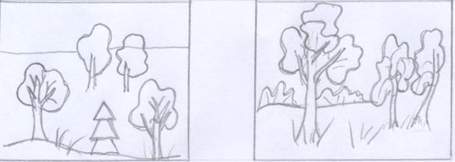

2. Подчеркните правильное определение.
Стилизация – это ___
- Упрощение природных форм.
- Преобразование природных форм и объектов в декоративные.
- Украшение природных форм и объектов.
3. Нарисуйте стилизованный лист дерева. (изображение графическое).

4. Где используются стилизованные изображения?

Дата «____» ________ 201 _ г.
Проверил___________________
Утверждено
Зам. Директора по УВР
-------------------------------
Тест №5
для проверки знаний учащихся 2-го года обучения изостудии «Гамма» по следующим темам: «композиция» и «ДПИ»
1. Отметьте правильную композицию пейзажа.
*
2. Подчеркните правильное определение.
Стилизация – это ___
1. Упрощение природных форм.
2. Преобразование природных форм и объектов в декоративные.
3. Украшение природных форм и объектов.

3. Нарисуйте стилизованный лист (изображение графическое).

4. Где используются стилизованные изображения?
Декоративные росписи, вышивка, вязание, кружевоплетение, резьба..

В – высокий уровень
С – средний уровень
Н/С – ниже среднего
Критерии оценивания
В – 4 правильных заданий и ответов
С – 2-3 правильно выполненных заданий и ответов
Н/С – 1 правильно выполненное задание или ответ

Дата «____» ________ 201 _ г.
Проверил___________________
Утверждено
Зам. Директора по УВР
------------------------------
Опросник №3
Для проверки знаний учащихся 2-го года обучения изостудии «Гамма» по теме «Городецкая роспись».
1.Где зародилось искусство «Городецкой росписи»?
( В Нижегородской области в городе Городце.)

2. Из какого материала выполнялись изделия городецких мастеров?
(из дерева)

3. Что изображали на своих изделиях мастера?
(растительные мотивы, сказочных птиц, петухов, коней, сцены чаепитий, гуляний, катание на тройках)

4. Какие растительные мотивы любили изображать мастера городецкой росписи?
(Купавки, розаны.ромашки, бутоны, ягоды, листья, завитки)

5. Назовите этапы городецкой росписи.
( Замалёвок, тенёжка, оживка)

В – высокий уровень
С – средний уровень
Н/С – ниже среднего
Критерии оценивания
В – 5 правильных ответов
С – 4-3 правильных ответов
Н/С – 2- 1 правильных ответов

Дата «____» ________ 201 _ г.
Проверил___________________
Утверждено
Зам. Директора по УВР
------------------------------
Опросник №3
для проверки знаний учащихся 2-го года обучения изостудии «Гамма» по теме «Городецкая роспись».

1.Где зародилось искусство «Городецкой росписи»?

2. Из какого материала выполнялись изделия городецких мастеров?

3. Что изображали на своих изделиях мастера?

4. Какие растительные мотивы любили изображать мастера городецкой росписи?

5. Назовите этапы городецкой росписи.

Дата «____» ________ 201 _ г.
Проверил___________________

Утверждено
Зам. Директора по УВР
______________________
Тест №6
для промежуточной аттестации учащихся 2-го года обучения
изостудии «Гамма»

1. Подчеркните составные цвета: синий, фиолетовый зелёный, жёлтый, красный, оранжевый.
2. Продолжите предложения:
А). Пейзаж – это -------------------------------------------------------------
Б) Портрет это ---------------------------------------------------------------
В). Группа предметов, объединённых общим смыслом, это _________________________________________

3. Назовите художников пейзажистов.

4. Пуантилисты – это художники, --------------------------------------------------------------------------------------------------------------------------------

5. Перечислите этапы городецкой росписи.

Дата «____» ________ 201 _ г.
Проверил___________________
Утверждено
Зам. Директора по УВР
------------------------------
Тест №6
для промежуточной аттестации учащихся 2-го года обучения
изостудии «Гамма»

1. Подчеркните составные цвета: синий, фиолетовый, зелёный, жёлтый, красный, оранжевый.
2. Продолжите предложения:
А). Пейзаж – это изображение природы
Б) Портрет - это изображение человека
В)Группа предметов, объединённых общим смыслом, это - натюрморт

3. Назовите художников пейзажистов.
Левитан
Шишкин
Саврасов

6. Пуантилисты – это художники, работающие точками, рассчитывающие на оптическое смешение цвета в глазу зрителя.
7. Перечислите этапы городецкой росписи: замалёвок, тенёжка, оживка.
В – высокий уровень
С – средний уровень
Н/С – ниже среднего

Критерии оценивания
В – 7-6 правильных заданий и ответов
С – 5-4 правильно выполненных заданий и ответов
Н/С – 3-2 правильно выполненных заданий или ответов.

Дата «____» ________ 201 _ г.
Проверил___________________

Утверждено
Зам. Директора по УВР
----------------------------
Тест №7
для проверки знаний учащихся 2-го года обучения изостудии «Гамма»
по темам: «Линейный рисунок цилиндра» и «Изображение объёма цилиндра тоном»
1. Продолжите следующие выражения:
- Наука, позволяющая на плоской поверхности листа бумаги изображать трёхмерное пространство это -
- Окружность в перспективном изменении это -
2. Зачеркните неправильные изображения
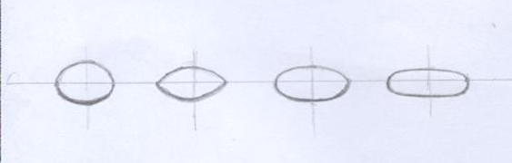
3. На каком рисунке цилиндр изображён правильно относительно линии горизонта?
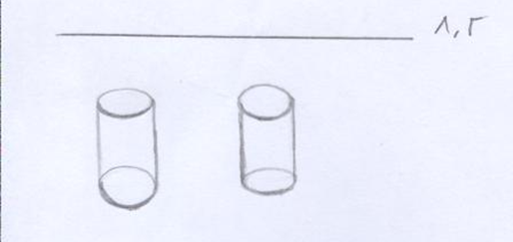
4. Соедините стрелками части светотени на цилиндре с верными названиями.

а) свет;
б) собственная тень
в) полутень;
г) рефлекс;
д) падающая тень.
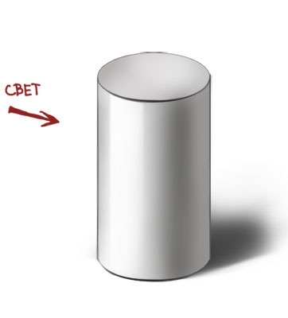

Дата «____» ________ 201 _ г.
Проверил___________________

Утверждено
Зам. Директора по УВР
_____________________
Тест №7
для проверки знаний учащихся 2-го года обучения изостудии «Гамма»
по темам: «Линейный рисунок цилиндра» и «Изображение объёма цилиндра тоном»
1. Продолжите следующие выражения:
- Наука, позволяющая на плоской поверхности листа бумаги изображать трёхмерное пространство - это перспектива
- Окружность в перспективном изменении - это эллипс.
2. Зачеркните неправильные изображения
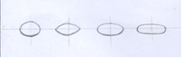
3. На каком рисунке цилиндр изображён правильно относительно линии горизонта?
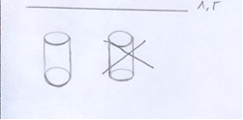

4. Соедините стрелками части светотени на цилиндре с верными названиями.

а) свет;
б) собственная тень
в) полутень;
г) рефлекс;
д) падающая тень

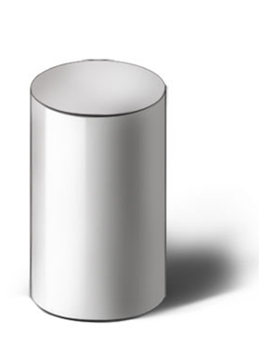

В – высокий уровень
С – средний уровень
Н/С – ниже среднего
Критерии оценивания
В – 4 правильных заданий и ответов
С – 3-2 правильно выполненных заданий и ответов
Н/С – 2-1 правильно выполненных заданий или ответов

Дата «____» ______201 _ г.
Проверил___________________

Утверждено
Зам. Директора по УВР
-----------------------------
Тест №8
для проверки знаний учащихся 2-го года обучения изостудии «Гамма»
по теме «Центр композиции»

1 Продолжите выражение: Композиция – это _____________________

2. Что такое «центр композиции»?

3. Какие способы выделения центра композиции вы знаете?

Дата «____» ______201 _ г.
Проверил___________________

Утверждено
Зам. Директора по УВР
-----------------------------
Тест №8
для проверки знаний учащихся 2-го года обучения изостудии «Гамма»
по теме «Центр композиции»

- Продолжите выражение: Композиция – это сочинение, расположение.

2 Что такое «центр композиции»?
Центр композиции – это место в картине на которое зритель сразу обращает внимание.

3. Какие способы выделения центра композиции вы знаете?
Формой, размером, цветом, тоном, обособлением, направлением композиционных линий, комбинированный способ.

В – высокий уровень
С – средний уровень
Н/С – ниже среднего
Критерии оценивания
В – 3 правильных заданий и ответов
С – 2 правильно выполненных заданий и ответов
Н/С – 1 правильно выполненных заданий или ответов

Дата «____» ______201 _ г.
Проверил___________________

Утверждено
Зам. Директора по УВР
____________________
Тест №9
для промежуточной аттестации учащихся 2-го года обучения
1) Соедините стрелками название жанра с правильным определением
а) Группа предметов, объединённых
общим смыслом. портрет

б) Изображение природы натюрморт

в) Изображение событий прошлого пейзаж

г) Изображение человека исторический жанр
2). Обозначьте тёплые цвета буквой «Т», холодные буквой «Х», подчеркните составные цвета:
* синий -
* жёлтый -
* зелёный
* красный -
* оранжевый -
* фиолетовый -
3) Зачеркните неправильно нарисованный цилиндр

4) Перечислите известные вам способы выделения центра композиции.

5) Выберите правильный ответ:
а) витраж -это роспись глиняных изделий
б) витраж – это роспись деревянных изделий
в) витраж – это роспись стеклянных изделий.
г) витраж - это прозрачные картины, рисунки, узоры, выполняемые из стекла или на стекле.

6) перечислите этапы городецкой росписи.

Дата «____» ______201 _ г.
Проверил___________________
Тест №9
для промежуточной аттестации учащихся 2-го года обучения

В – высокий уровень
С – средний уровень
Н/С – ниже среднего

Критерии оценивания
В – 4 правильных заданий и ответов
С – 3-2 правильно выполненных заданий и ответов
Н/С – 2-1 правильно выполненных заданий или ответов

Утверждено
Зам. Директора по УВР
-----------------------------
Тест №9
для промежуточной аттестации учащихся 2-го года обучения
1) Соедините стрелками название жанра с правильным определением
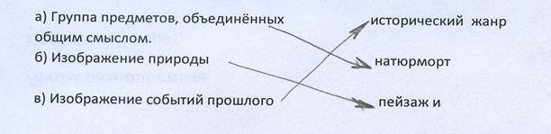
2). Обозначьте тёплые цвета буквой «Т», холодные буквой «Х», подчеркните составные цвета:
* синий - Х
* жёлтый - Т
* зелёный -
* красный - Т
* оранжевый - Т
* фиолетовый - Х
3) Зачеркните неправильно нарисованный цилиндр

4) Перечислите известные вам способы выделения центра композиции.
Формой, размером, цветом, обособлением, тоном, направлением линий, комбинированный способ.
5) Выберите правильный ответ:
а) витраж -это роспись глиняных изделий
б) витраж – это роспись деревянных изделий
в) витраж – это роспись стеклянных изделий.
г) витраж - это прозрачные картины, рисунки, узоры, выполняемые из стекла или на стекле.
6) перечислите этапы городецкой росписи.
Замалёвок, тенёвка, оживка.

Дата «____» ______201 _ г.
Проверил___________________

Утверждено
Зам. Директора по УВР
_____________________

Тест №10
для аттестации учащихся 3-го года обучения
по цветоведению
1 Подчеркните термин, соответствующий данному определению:
Основной цвет какого-либо предмета без учёта внешних влияний называется-
А) контрастный в) сближенный
Б) локальный г) основной

2. Соедините линиями, соответствующие друг другу термины и определения

Цвета, получающиеся при
смешениии красок

Расположены в цветовом круге
рядом.

Расположены в цветовом круге

сближенные
составные
.контрастные

напротив и усиливающие
звучание друг друга.

3. Подчеркните правильный ответ
Отражение одного предмета в другом это –
А) блик
Б) рефлекс
Г) тень

4 От чего зависит обусловленный цвет предмета?

Дата «____» ______201 _ г.
Проверил___________________

Утверждено
Зам. Директора по УВР
____________________
Тест №10
для аттестации учащихся 3-го года обучения по цветоведению
1 Подчеркните термин, соответствующий данному определению:
Основной цвет какого-либо предмета без учёта внешних влияний называется-
А) контрастный в) сближенный
Б) локальный г) основной

2. Соедините линиями, соответствующие друг другу термины и определения

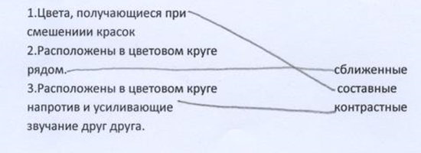

3. Подчеркните правильный ответ
Отражение одного предмета в другом это –
А) блик
Б) рефлекс
Г) тень

4 От чего зависит обусловленный цвет предмета?
От освещения, от окружения, от световоздушной среды.

В – высокий уровень
С – средний уровень
Н/С – ниже среднего

Критерии оценивания
В – 4 правильных заданий и ответов
С – 3 - 2 правильно выполненных заданий и ответов
Н/С - 1 правильно выполненное задание или ответ

Дата «____» ______201 _ г.
Проверил___________________

Утверждено
Зам. Директора по УВР
____________________
Тест №11
для аттестации учащихся 3-го года обучения по рисунку
1. Какие из перечисленных объёмных геометрических форм относятся к телам вращения?
А) куб
Б) конус
В) пирамида
Г) цилиндр
Д) шар

2. Выберите термин, соответствующий определению
Соотношение предметов относительно друг друга или соотношение частей предмета называется
А) сближение
Б) отношение
В) пропорции

3. Сколько раз в высоте фигуры взрослого человека укладывается высота головы по классическим канонам?
А) 5
Б) 9
В) 7

4. Какова длина ног относительно всей длины фигуры человека?

А) 2/3
Б)1/2
г/3/4

Дата «____» ______201 _ г.
Проверил___________________

Утверждено
Зам. Директора по УВР
_____________________
Тест №11
для аттестации учащихся 3-го года обучения
по рисунку
1. Какие из перечисленных объёмных геометрических форм относятся к телам вращения?
А) куб
Б) конус
В) пирамида
Г) цилиндр
Д) шар
2. Выберите термин, соответствующий определению
Соотношение предметов относительно друг друга или соотношение частей предмета называется
А) сближение
Б) отношение
В) пропорции
3. Сколько раз в высоте фигуры взрослого человека укладывается высота головы по классическим канонам?
А) 5
Б) 9
В) 7
4. Какова длина ног относительно всей длины фигуры человека?
А) 2/3
Б)1/2
г/3/4

В – высокий уровень
С – средний уровень
Н/С – ниже среднего

Критерии оценивания
В – 4 правильных заданий и ответов
С – 3- 2 правильно выполненных заданий и ответов
Н/С - 1 правильно выполненное задание или ответ

Дата «____» ______201 _ г.
Проверил___________________
Утверждено
Зам. Директора по УВР
____________________
Тест №12
для промежуточной аттестации учащихся 3-го года обучения

1.Определите порядок работы над живописным натюрмортом с натуры
Композиция
Проработка деталей.
Анализ постановки
Определение пропорций предметов относительно друг друга.
Общее цветовое решение
Выполнение рисунка простым карандашом.
Обобщение

2. Как называется гравюра на воске? Выберите правильный ответ:

- литография, граттография, линогравюра, эстамп

3. Определите основные выразительные средства графики и живописи, соединив их соответственно линиями.

Цвет
Линия живопись
Штрих
Пятно
Мазок графика
Тон

Дата «____» ______201 _ г.
Проверил___________________

Утверждено
Зам. Директора по УВР
- ----------------------------
Тест №12
для промежуточной аттестации учащихся 3-го года обучения

1.Определите порядок работы над живописным натюрмортом с натуры
2 Композиция
6 Проработка деталей.
- Анализ постановки
3 Определение пропорций предметов относительно друг друга.
5 Общее цветовое решение
4 Выполнение рисунка простым карандашом.
7 Обобщение

2 Как называется гравюра на воске? Выберите правильный ответ:
литография, граттография, линогравюра, эстамп
3. Определите основные выразительные средства графики и живописи, соединив их соответственно линиями.
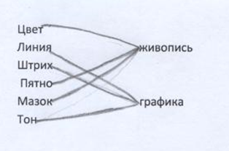
В – высокий уровень
С – средний уровень
Н/С – ниже среднего
Критерии оценивания
В – 3 правильных заданий и ответов
С - 2 правильно выполненных заданий и ответов
Н/С - 1 правильно выполненное задание или ответ

Дата «____» ______201 _ г.
Проверил___________________

Утверждено
Зам. Директора по УВР
------------------------------
Тест №13
для аттестации учащихся 3-го года обучения
по теме «Исторический жанр».

1. Дополните предложение:
К историческому жанру относятся картины, изображающие

2. Подчеркните фамилии художников, работавших в историческом жанре
Саврасов
Суриков
Венецианов
Репин
Левитан
Шишкин
Рябушкин

3. Определите порядок этапов работы над картиной исторического жанра
А) Композиционные поиски
Б) Выбор события и сюжета
В) Определение темы картины
Г) Общее цветовое решение
Д) Изучение исторического события
Е) Эскизы в цвете
Ж) Работа на формате карандашом
З) Проработка деталей картины

Дата «____» ______201 _ г.
Проверил___________________
Утверждено
Зам. Директора по УВР
------------------------------
Тест №13
для аттестации учащихся 3-го года обучения
по теме «Исторический жанр».

1. Дополните предложение:
К историческому жанру относятся картины, изображающие события прошлого или значимые для страны и народа.
2. Подчеркните фамилии художников, работавших в историческом жанре
Саврасов
Суриков
Венецианов
Репин
Левитан
Шишкин
Рябушкин

3. Определите порядок этапов работы над картиной исторического жанра
4 А) Композиционные поиски
2 Б) Выбор события и сюжета
1 В) Определение темы картины
7 Г) Общее цветовое решение
3 Д) Изучение исторического события
5 Е) Эскизы в цвете
6 Ж) Работа на формате карандашом
8 З) Проработка деталей картины

В – высокий уровень
С – средний уровень
Н/С – ниже среднего
Критерии оценивания
В – 3 правильных заданий и ответов
С - 2 правильно выполненных заданий и ответов
Н/С - 1 правильно выполненное задание или ответ

Дата «____» ______201 _ г.
Проверил___________________
Утверждено
Зам. Директора по УВР
------------------------------
Тест №15
для промежуточной аттестации учащихся 3-го года обучения

1. Подчеркните пары контрастных цветов
А) красный – зелёный
Б) синий – зелёный
В) оранжевый – фиолетовый
Г) жёлтый – оранжевый
Д) жёлтый – синий

2. Из какого материалы выполнены изделия хохломских мастеров? Подчеркните правильный ответ.
Стекло, глина, дерево, металл.

3. Подчеркните цвета, использующиеся в хохломской росписи.
Синий, красный, золотой, фиолетовый, чёрный, голубой, голубой, зелёный.

4.Перечислите виды изобразительного искусства.

5. Нарисовать схематично фигуру человека в соответствии с основными пропорциями.

Дата «____» ______201 _ г.
Проверил___________________

Утверждено
Зам. Директора по УВР
------------------------------
Тест №15
для промежуточной аттестации учащихся 3-го года обучения
1. Подчеркните пары контрастных цветов
А) красный – зелёный
Б) синий – зелёный
В) оранжевый – фиолетовый
Г) жёлтый – оранжевый
Д) жёлтый – синий

2. Из какого материалы выполнены изделия хохломских мастеров? Подчеркните правильный ответ.
Стекло, глина, дерево, металл.

3. Подчеркните цвета, использующиеся в хохломской росписи.
Синий, красный, золотой, фиолетовый, чёрный, голубой, зелёный.

4. Перечислите виды изобразительного искусства.
Живопись, графика, скульптура, ДПИ, архитектура
5. Нарисовать схематично фигуру человека в соответствии с основными пропорциями

В – высокий уровень
С – средний уровень
Н/С – ниже среднего
Критерии оценивания
В – 3 правильных заданий и ответов
С - 2 правильно выполненных заданий и ответов
Н/С - 1 правильно выполненное задание или ответ

Дата «____» ______201 _ г.
Проверил______ _________

Утверждено
Зам. Директора по УВР
------------------------------
Тест №16
Для проверки знаний по живописи учащихся 4-го года обучения

1. Выбрать из списка. Какое из приведенных ниже определений наиболее соответствует понятию «воздушная перспектива»:

А) искусство изображать на плоскости трехмерное пространство;
Б) изменение величины предметов в зависимости от их удаленности от точки наблюдения;
В) изменение цвета предмета в зависимости от его удаления от точки наблюдения;
Г) пропорциональное изменение предметов.

2 Продолжить определение. Гармоничное сочетание, взаимосвязь, тональное объединение различных цветов в картине называется:
А) локальным цветом
Б) колоритом
В) контрастом

3 Выбрать из списка. Основной принцип работы над живописным этюдом -

А) от общего к частному;
Б) от холодного к теплому;
В) от светлого к темному.

4 Выбрать из списка. Собственный цвет предмета без учета внешних влияний – это…
А) полутон
Б) рефлекс
В) локальный цвет

Дата «____» ______201 _ г.
Проверил______ _________
Утверждено
Зам. Директора по УВР
------------------------------
Тест №16
Для проверки знаний по живописи учащихся 4-го года обучения

1. Выбрать из списка. Какое из приведенных ниже определений наиболее соответствует понятию «воздушная перспектива»:
А) искусство изображать на плоскости трехмерное пространство;
Б) изменение величины предметов в зависимости от их удаленности от точки наблюдения;
В) изменение цвета предмета в зависимости от его удаления от точки наблюдения;
Г) пропорциональное изменение предметов.

2 Продолжить определение. Гармоничное сочетание, взаимосвязь, тональное объединение различных цветов в картине называется:
А) локальным цветом
Б) колоритом
В) контрастом

3 Выбрать из списка. Основной принцип работы над живописным этюдом -
А) от общего к частному;
Б) от холодного к теплому;
В) от светлого к темному.

4 Выбрать из списка. Собственный цвет предмета без учета внешних влияний – это…
А) полутон
Б) рефлекс
В) локальный цвет

В – высокий уровень
С – средний уровень
Н/С – ниже среднего
Критерии оценивания
В – 4 правильных заданий и ответов
С - 3 - 2 правильно выполненных заданий и ответов
Н/С - 1 правильно выполненное задание или ответ

Дата «____» ______201 _ г.
Проверил______ ______
Утверждено
Зам. Директора по УВР
-----------------------------
Тест №17
Для промежуточной проверки знаний учащихся 4-го года обучения
1. Определите порядок выполнения жостовской росписи, проставив цифры.
Тенёжка
Прокладка
Замалёвок
.Бликовка
Чертёжка
Уборка
Привязка
2. подчеркните пары контрастных цветов
Жёлтый- синий; красный – оранжевый; красный – зелёный; зелёный – синий.
3. Определите правильно нарисованный куб.
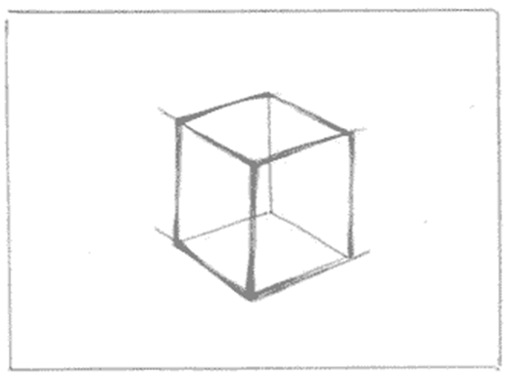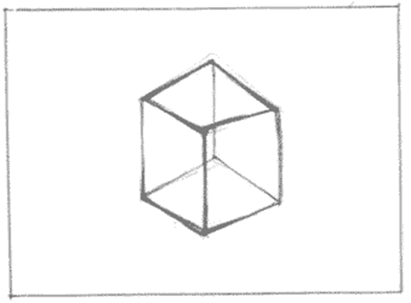
4. Завершите построение куба.
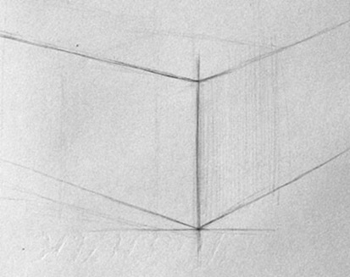

Дата «____» ______201 _ г.
Проверил______ ______

Утверждено
Зам. Директора по УВР
----------------------------
Тест №17
Для промежуточной проверки знаний учащихся 4-го года обучения
1. Определите порядок выполнения жостовской росписи, проставив цифры.
2.Тенёжка
3. Прокладка
1. Замалёвок
4.Бликовка
5.Чертёжка
7.Уборка
6.Привязка
2. Подчеркните пары контрастных цветов
Жёлтый- синий; красный – оранжевый; красный – зелёный; зелёный – синий.
3. Определите правильно нарисованный куб.
* 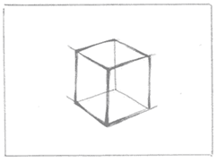 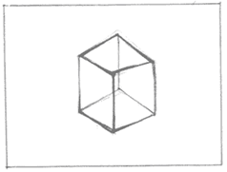
4. Завершите построение куба.

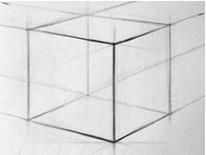

Критерии оценивания
Высокий уровень (В) – 4 правильных заданий
Средний уровень (С) – 2-3 правильных заданий
Низкий уровень (Н) - 1 правильное задание

Дата «____» ______201 _ г.
Проверил______ ______

Утверждено
Зам. Директора по УВР
------------------------------
Тест №18
Для проверки знаний учащихся по рисунку

- Подчеркните правильное продолжение предложения.
Светотень – это ___________
а) отражение света от поверхности одного предмета в затенённой части другого;
б) тень, уходящая в глубину;
в) способ передачи объёма предмета с помощью теней и света.

- Подчеркните правильное продолжение предложения.
Пропорции - это________
а) равенство двух отношений;
б) несоответствие с чем-либо в количественном отношении;
в) соотношение величин частей, составляющих одно целое.

- На данном рисунке предметы сделайте прозрачными, т. е прорисуйте невидимые линии.

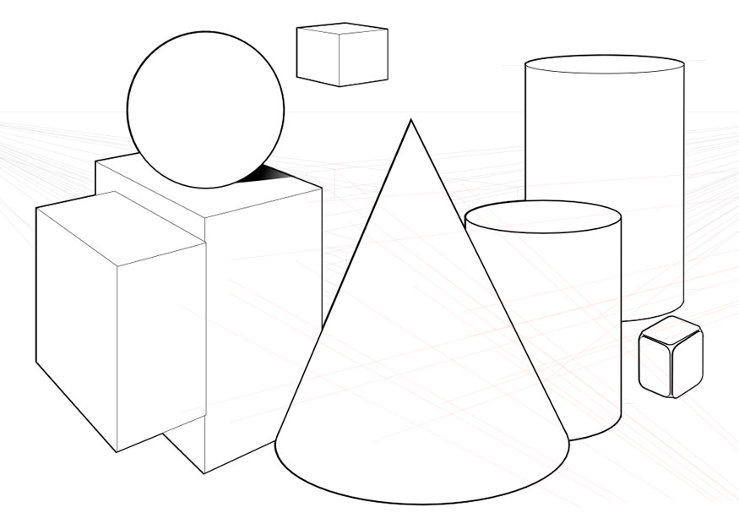

Дата «____» ______201 _ г.
Проверил______ ______
Утверждено
Зам. Директора по УВР
-----------------------------
Тест №18
Для проверки знаний учащихся по рисунку
- Подчеркните правильное продолжение предложения.
Светотень – это ___________
а) отражение света от поверхности одного предмета в затенённой части другого;
б) тень, уходящая в глубину;
в) способ передачи объёма предмета с помощью теней и света.
- Подчеркните правильное продолжение предложения.
Пропорции - это________
а) равенство двух отношений;
б) несоответствие с чем-либо в количественном отношении;
в) соотношение величин частей, составляющих одно целое.
- На данном рисунке предметы сделайте прозрачными, т. е прорисуйте невидимые линии.
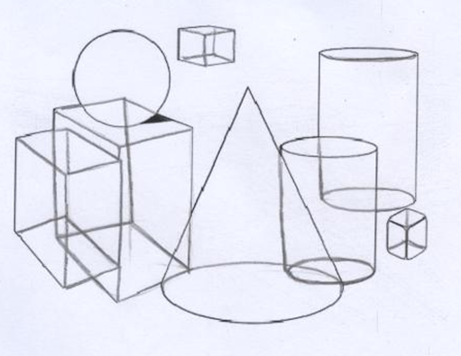

Критерии оценивания
Высокий уровень (В) – 4 правильных заданий
Средний уровень (С) – 2-3 правильных заданий
Низкий уровень (Н) - 1 правильное задание

Дата «____» ______201 _ г.
Проверил______ ______

Утверждено
Зам. Директора по УВР
----------------------------
Тест №19
Для промежуточной аттестации учащихся 4 -го года обучения

1.Определите порядок работы над живописным натюрмортом с натуры
Композиция
Проработка деталей.
Анализ постановки
Определение пропорций предметов относительно друг друга.
Общее цветовое решение
Выполнение рисунка простым карандашом.
Обобщение

2. от чего зависит обусловленный цвет предмета?

3. Обозначьте название ракурса головы
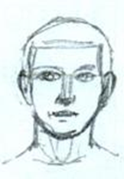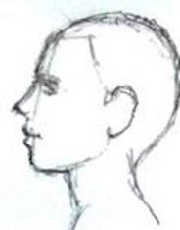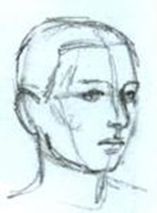

4. Завершите рисунок
. 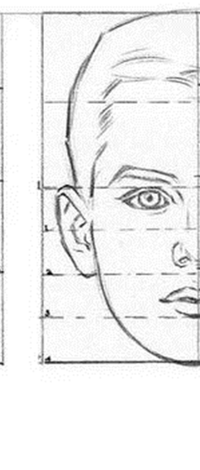 Дата «____» ______201 _ г.
Проверил ________-

Утверждено
Зам. Директора по УВР
-----------------------------
Тест №19
Для промежуточной аттестации учащихся 4 -го года обучения
1.Определите порядок работы над живописным натюрмортом с натуры
2 Композиция
6 Проработка деталей.
1 Анализ постановки
3 Определение пропорций предметов относительно друг друга.
5 Общее цветовое решение
4 Выполнение рисунка простым карандашом.
7 Обобщение
2. от чего зависит обусловленный цвет предмета?
От освещения, от окружающей обстановки, от световоздушной среды.
3. Обозначьте название ракурса головы
Фас профиль три четверти

4. Завершите рисунок
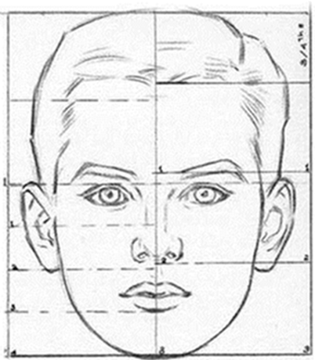

Дата «____» ______201 _ г.
Проверил______ _________

Тест №19
Для промежуточной аттестации учащихся 4 –го года обучения

В – высокий уровень
С – средний уровень
Н/С – ниже среднего

Критерии оценивания

В – 4 правильных заданий и ответов
С - 2 -3 правильно выполненных заданий и ответов
Н/С – 1 правильно выполненное задание или ответ

Утверждено
Зам. Директора по УВР
-----------------------------
ОПРОСНИК №3
Для проверки знаний учащихся 5- го года обучения

1. Назовите виды батика.

2.В чём состоит принципиальное отличие холодного батика от горячего?

3. Перечислите необходимые материалы для выполнения холодного батика.

4. Расскажите о технике безопасности при выполнения холодного батика.

В – высокий уровень
С – средний уровень
Н/С – ниже среднего

Критерии оценивания

В – 4 правильных заданий и ответов
С - 2 -3 правильно выполненных заданий и ответов
Н/С – 1 правильно выполненное задание или ответ

Дата «____» ______201 _ г.
Проверил______ _________

Утверждено
Зам. Директора по УВР
-----------------------------
Тест №20
Для аттестации учащихся 5-го года обучения

1. Подчеркните правильное выражение:

А) В холодном батике используют воск холодный.
Б) В холодном батике используют горячий воск.
Г) В холодном батике используют резервирующий состав.

2. Подчеркните ненужные слова в следующем предложении:

Для выполнения холодного батика необходимо иметь: ткань, кнопки, подрамник, краски акриловые, воск, резерв, парафиновые свечи.

3. Пронумеруйте, соблюдая правильную последовательность, все этапы работы в технике холодного батика.

Проглаживание утюгом
Композиционные поиски
Работа на ткани акриловыми красками
Эскизы в цвете
Натягивание ткани на подрамник
Нанесение резервирующего состава
Перенос рисунка на ткань.

Дата «____» ______201 _ г.
Проверил______ _________

Утверждено
Зам. Директора по УВР
------------------------------
Тест №20
Для промежуточной аттестации учащихся 5-го года обучения

1. Подчеркните правильное выражение:
А) В холодном батике используют воск холодный.
Б) В холодном батике используют горячий воск.
Г) В холодном батике используют резервирующий состав.

- Подчеркните ненужные слова в следующем предложении:
Для выполнения холодного батика необходимо иметь: ткань, кнопки, подрамник, краски акриловые, воск, резерв, парафиновые свечи.
3. Пронумеруйте, соблюдая правильную последовательность, все этапы работы в технике холодного батика.
7. Проглаживание утюгом
1. Композиционные поиски
6. Работа на ткани акриловыми красками
2. Эскизы в цвете
3. Натягивание ткани на подрамник
5. Нанесение резервирующего состава
- Перенос рисунка на ткань.

В – высокий уровень
С – средний уровень
Н/С – ниже среднего

Критерии оценивания
В – 3 правильных заданий и ответов
С - 2 правильно выполненных заданий и ответов
Н/С - 1 правильно выполненное задание или ответ

Дата «____» ______201 _ г.
Проверил______ _________

Утверждено
Зам. Директора по УВР
----------------------------

Тест №21
для промежуточной аттестации учащихся 5-го года обучения

1. Назовите виды батика.

2. Перечислите необходимые предметы и принадлежности для работы в технике холодного батика.

3. Подчеркните ткани, используемые для батика: шёлк натуральный, шерсть, атлас, шифон, драп, шёлк искусственный.

4. Для чего используется резервирующий состав?

5. Для чего в батике используют соль?

6. Какими способами закрепляются на ткани акриловые краски?

В – высокий уровень
С – средний уровень
Н/С – ниже среднего

Критерии оценивания
В – 3 правильных заданий и ответов
С - 2 правильно выполненных заданий и ответов
Н/С - 1 правильно выполненное задание или ответ
Н - 0 правильно выполненных заданий и ответов

Дата «____» ______201 _ г.
Проверил______ _________

Утверждено
Зам. Директора по УВР
._______

Тест №21
для промежуточной аттестации учащихся 5-го года обучения

- Назовите виды батика.
Холодный батик, горячий батик, узелковый батик, холодная роспись

2. Перечислите необходимые предметы и принадлежности для работы в технике холодного батика.
Кнопки, подрамник, шёлк, резервирующий состав, акриловые краски для батика, утюг.

3. Подчеркните ткани, используемые для батика:
шёлк натуральный, шерсть, атлас, шифон, драп, шёлк искусственный.

4. Для чего используется резервирующий состав?
Чтобы один цвет не перетекал в другой.

5. Для чего в батике используют соль?
Для создания живописных эффектов.

6. Какими способами закрепляются на ткани акриловые краски?
Проглаживают утюгом.

В – высокий уровень
С – средний уровень
Н/С – ниже среднего

Критерии оценивания
В – 3 правильных заданий и ответов
С - 2 правильно выполненных заданий и ответов
Н/С - 1 правильно выполненное задание или ответ

Дата «____» ______201 _ г.
Проверил______ _________

Утверждено
Зам. Директора по УВР
._______

Тест №22
для аттестации учащихся 5-го года обучения по теме горячий батик

1. Почему один из видов росписи получил название «горячий батик»? Подчеркните правильный ответ.

А) потому, что ткань греется
Б) работа ведётся горячими красками
Г) используется расплавленный воск
Д) работа по окончании запаривается

2. Перечислите инструменты и принадлежности, используемые в горячем батике.

3. Какие меры осторожности надо соблюдать во время выполнения горячего батика?

4.Что такое «кракле»? Подчеркните правильный ответ.
- цветные пятна
- эффект высветления
- эффект тёмных трещин
- эффект разводов.

Дата «____» ______201 _ г.
Проверил______ _________

Утверждено
Зам. Директора по УВР
-----------------------------
Тест №22
для аттестации учащихся 5-го года обучения по теме горячий батик

1. Почему один из видов росписи получил название «горячий батик»? Подчеркните правильный ответ.
А) потому, что ткань греется
Б) работа ведётся горячими красками
Г) используется расплавленный воск
Д) работа по окончании запаривается

2. Перечислите инструменты и принадлежности, используемые в горячем батике.
Ткань, подрамник, кнопки, краски, кисти, воск, электрический чантинг или приспособления для водяной бани.
3. Какие меры осторожности надо соблюдать во время выполнения горячего батика?
Быть аккуратными при включении и выключении чантинга, не дёргать за шнур,
Не капать в горячий воск водой.

4.Что такое «кракле»? Подчеркните правильный ответ.
- цветные пятна
- эффект высветления
- эффект тёмных трещин
- эффект разводов.

В – высокий уровень
С – средний уровень
Н/С – ниже среднего
Критерии оценивания
В – 3 правильных заданий и ответов
С - 2 правильно выполненных заданий и ответов
Н/С - 1 правильно выполненное задание или ответ

Дата «____» ______201 _ г.
Проверил______ _________

Утверждено
Зам. Директора по УВР
-----------------------------
Тест №23
Для итоговой аттестации учащихся 5-го года обучения
1. Назовите виды батика.

2. Перечислите необходимые предметы и принадлежности для работы в технике холодного батика.

3. Пронумеруйте, соблюдая правильную последовательность, все этапы работы в технике холодного батика.
Проглаживание утюгом
Нанесение резерва
Композиционные поиски
Работа на ткани акриловыми красками
Эскизы в цвете
Натягивание ткани на подрамник
Нанесение резервирующего состава
Перенос рисунка на ткань.

4. Определите порядок действий при выполнения горячего батика

Создание эскиза
Работа красками
Нанесение рисунка на ткань
Снятие воска при помощи газет и утюга
Нанесение расплавленного воска

Дата «____» ______201 _ г.
Проверил______ _________

Утверждено
Зам. Директора по УВР
._______
Тест №23
Для итоговой аттестации учащихся 5-го года обучения
1. Назовите виды батика.
А) холодный
Б) горячий
В) Узелковый
Г) Свободная роспись

2.Перечислите необходимые предметы и принадлежности для работы в технике холодного батика.
Ткань, подрамник, кнопки, резервирующий состав, стеклянная трубочка, краски, утюг

3. Пронумеруйте, соблюдая правильную последовательность, все этапы работы в технике холодного батика.
7. Проглаживание утюгом
1. Композиционные поиски
6. Работа на ткани красками
2. Эскизы в цвете
3. Натягивание ткани на подрамник
5. Нанесение резервирующего состава
4. Перенос рисунка на ткань.

4. Определите порядок действий при выполнения горячего батика
1.Создание эскиза
4.Работа красками
2.. Нанесение рисунка на ткань
5.Снятие воска при помощи газет и утюга
3.Нанесение расплавленного воска

В – высокий уровень
С – средний уровень
Н/С – ниже среднего
Критерии оценивания
В – 4 правильно выполненных задания
С – 3-2 правильно выполненных задания
Н/С – 1 правильно выполненное задание
Дата «____» ______201 _ г.
Проверил______ _________

